36e Nationale Scheikundeolympiade

YARA

Sluiskil

THEORIETOETS
opgaven

maandag 8 juni 2015

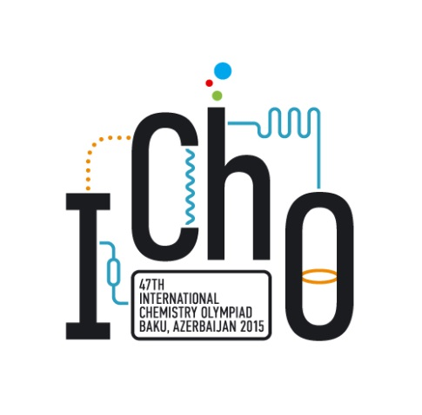
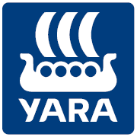

- Deze theorietoets bestaat uit 6 opgaven met in totaal 33 deelvragen.
- Gebruik voor elke opgave een apart antwoordblad, voorzien van naam. Houd aan alle zijden 2 cm als marge aan.
- De maximumscore voor dit werk bedraagt 120 punten.
- De theorietoets duurt maximaal 4 klokuren.
- Benodigde hulpmiddelen: rekenapparaat en BINAS 5e druk.
- Bij elke opgave is het aantal punten vermeld dat juiste antwoorden op de vragen oplevert.

- Elektrochemie en kinetiek (15 punten)
Als men oplossingen van kaliumbromaat (KBrO₃), kaliumbromide en zwavelzuur samenvoegt, treedt de volgende reactie op:
BrO₃⁻ + 5 Br⁻ + 6 H⁺ → 3 Br₂ + 3 H₂O (reactie 1)
Deze reactie verloopt langzaam.
De snelheid s₁ van deze reactie wordt in deze opgave gedefinieerd als de afname van de bromaatconcentratie per seconde. Omdat reactie 1 langzaam verloopt, kan s₁ goed worden bepaald door bepaling van de afname van de bromaatconcentratie in een klein tijdsinterval.
Als men oplossingen van broom en fenol samenvoegt, treedt de volgende reactie op:
Br₂ + C₆H₅OH → BrC₆H₄OH + Br⁻ + H⁺ (reactie 2)
Deze reactie verloopt snel en is aflopend.
De snelheid s₂ van deze reactie wordt in deze opgave gedefinieerd als de afname van de fenolconcentratie per seconde. Reactie 2 verloopt zo snel dat s₂ niet kan worden bepaald door bepaling van de afname van de fenolconcentratie in een klein tijdsinterval.
De snelheid van reactie 2 kan wel worden bepaald door gebruik te maken van reactie 1. Voert men namelijk reactie 1 uit in aanwezigheid van fenol, dan reageert het gevormde broom snel door met het fenol volgens reactie 2. Er stelt zich dan een stationaire toestand in met een constante broomconcentratie. Deze constante broomconcentratie is zeer klein. Zolang deze stationaire toestand bestaat, is er een verband tussen s₁ en s₂.
- Leid dit verband af. 2
Voor s₂ blijkt de volgende betrekking te gelden:
s₂ = k₂ [Br₂] [C₆H₅OH]
Hierin is k₂ de reactiesnelheidsconstante van reactie 2.
Deze constante kan worden berekend als op een bepaald tijdstip gedurende de reactie bekend is hoe groot s₂, [Br₂], en [C₆H₅OH] zijn.
De reactiesnelheid s₂ wordt op de hierboven beschreven wijze bepaald.
De [Br₂] die voor de berekening van k₂ nodig is, kan langs elektrochemische weg worden bepaald. Deze bepaling kan worden uitgevoerd met behulp van de elektrochemische cel die hieronder schematisch is afgebeeld.
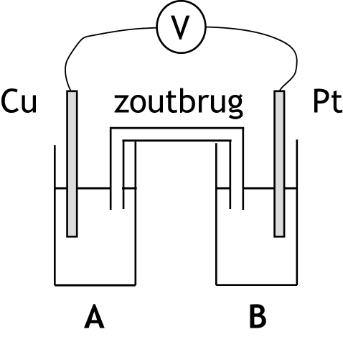

Bekerglas A bevat een kopersulfaatoplossing. In bekerglas B worden aan het begin van de proef oplossingen van kaliumbromaat, kaliumbromide, zwavelzuur en fenol toegevoegd. Tussen de elektroden blijkt een potentiaalverschil op te treden, waarbij de koperelektrode negatief geladen is ten opzichte van de platina-elektrode.

Voor het potentiaalverschil ΔV van deze cel geldt:
- Geef voor elk van de elektroden de vergelijking van de halfreactie die daar optreedt als deze cel stroom zou leveren 2
Men voert het experiment ter bepaling van k₂ uit met de volgende beginconcentraties in de elektrochemische cel:
[Cu²⁺] = 1,0 mol L⁻¹
[BrO₃⁻] = 0,010 mol L⁻¹
[Br⁻] = 0,020 mol L⁻¹
[H⁺] = 0,030 mol L⁻¹
[C₆H₅OH] = 4,0·10⁻⁴ mol L⁻¹
Tijdens dit experiment verandert de bromideconcentratie ten gevolge van het optreden van reactie 1 en reactie 2.
- Bereken de verandering van de bromideconcentratie, in mol L⁻¹, vanaf het begin van het experiment tot het moment dat juist alle fenol heeft gereageerd. 3
Deze verandering van de bromideconcentratie is te verwaarlozen ten opzichte van de beginconcentratie van het bromide.
Tijdens het experiment wordt voortdurend het potentiaalverschil gemeten. Deze meting wordt zodanig uitgevoerd dat geen stroom loopt.
Aanvankelijk wordt een constant potentiaalverschil gemeten. Na enige tijd neemt dit potentiaalverschil plotseling snel toe.
- Geef een verklaring voor het constante potentiaalverschil. 3
- Geef een verklaring voor de toename van het potentiaalverschil. 2
Het potentiaalverschil dat aan het begin van het experiment is gemeten, bedraag 0,54 V.
De berekende s₂ bedraagt bij het begin van het experiment 1,1·10⁻⁶ mol L⁻¹ s⁻¹.
- Bereken k₂. Vermeld ook de eenheid. 3

- Complexe kleuren (11 punten)
In een oplossing van kobalt(III)chloride komen gehydrateerde ionen Co(H₂O)₆³⁺ voor. De oplossing absorbeert licht met een golflengte van 540 nm.
- Bereken de ligandveldsplitsingsenergie Δ, in J mol⁻¹, voor dit complexe ion. 3
Afhankelijk van het soort complex, octaëdrisch of tetraëdrisch, kan de ligandveld opsplitsing van de d orbitalen op twee manieren worden weergegeven:
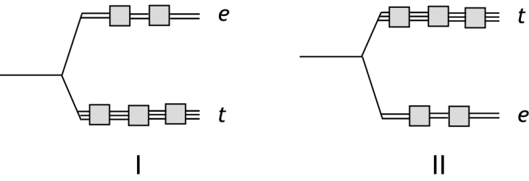

Een oplossing van kobalt(III)chloride is diamagnetisch.
- Welke van de hierboven weergegeven opsplitsingsdiagrammen is van toepassing voor het complex Co(H₂O)₆³⁺? Geef een verklaring voor je antwoord. 2
- Neem het opsplitsingsdiagram dat volgens jou voor het complex Co(H₂O)₆³⁺ van toepassing is over en teken hierin de elektronenconfiguratie van dit complex. Licht je antwoord toe. 3
Behalve Co(H₂O)₆³⁺ bestaan er nog meer kobalt(III)complexen met zes liganden per Co³⁺ ion. In onderstaande foto staat een aantal oplossingen met deze kobaltcomplexen, gerangschikt naar hun ligandveldsterkte.
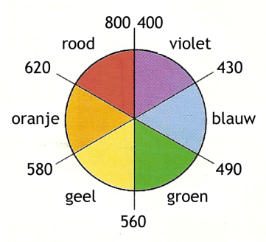
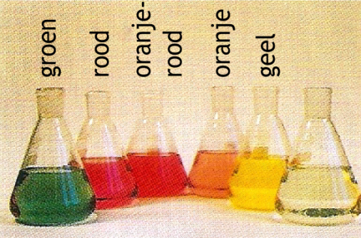

- Neemt in deze reeks van oplossingen de ligandveldsterkte van links naar rechts toe of af? Geef een verklaring voor je antwoord. Maak daarbij gebruik van de kleurencirkel. 3
- Onbreekbaar ureum (21 punten)
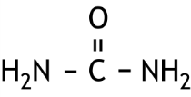
Eén van de belangrijkste producten van Yara is ureum, .
Van ureum kan een aantal elektronenformules (grensstructuren) worden getekend.
- Teken deze grensstructuren. Zet hierin ook eventuele ladingen bij de juiste atomen. 3
- Geef een beschrijving van een ureummolecuul. Besteed hierin aandacht aan:
- de soort hybridisatie van het koolstofatoom, het zuurstofatoom en de stikstofatomen;
- de soort bindingen in het molecuul: σ-bindingen, π-bindingen;
- de ruimtelijke bouw van het molecuul. 5
Ureum wordt geproduceerd in de vorm van granules (korrels). Om ervoor te zorgen dat de granules tijdens de opslag en het transport niet kapotgaan, wordt een klein deel van het ureum omgezet tot methyleendiureum (MDU). Deze stof zorgt voor grotere breeksterkte van de granules.
De structuurformule van MDU is als volgt:
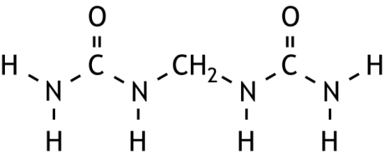

Deze stof ontstaat wanneer aan het eind van het productieproces aan het gesmolten ureum wat UF80 wordt toegevoegd. UF80 is een mengsel van stoffen, waarin zich onder andere monomethylolureum bevindt. Deze stof reageert met ureum onder vorming van MDU.
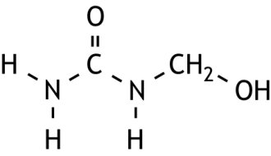
De structuurformule van monomethylolureum is als volgt:

- Geef de vergelijking van deze reactie. Gebruik structuurformules. 2
UF80 wordt bereid door ureum in zuur milieu met formaldehyde (methanal) te laten reageren. H⁺ is bij deze reactie katalysator.
- Geef het reactiemechanisme voor de vorming van monomethylolureum uit ureum en formaldehyde. Gebruik elektronenformules. 6
Bij de bereiding van UF80 zorgt men er voor dat geen MDU ontstaat.
- Hoe kun je daarvoor zorgen? 1
- Geef de structuurformules van nog vier verbindingen, geen stereo-isomeren, die in UF80 kunnen voorkomen. 4
- De ontdekking van PKU (22 punten)
Sinds jaar en dag krijgen baby’s vlak na de geboorte een zogenoemde hielprik. Daarbij wordt wat bloed afgenomen, dat vervolgens wordt onderzocht op de aanwezigheid van stoffen die wijzen op aangeboren ziektes. Eén van die ziektes is phenylketonurie (PKU). Mensen die aan PKU lijden hebben vaak verstandelijke en lichamelijke beperkingen. De oorzaak van deze ziekte is in 1934 ontdekt door de Noorse arts en chemicus Asbjørn Følling. Hij onderzocht de urine van twee kinderen met verstandelijke en lichamelijke beperkingen en isoleerde daaruit een bepaalde stof (stof X). Uit het voorkomen van deze stof in de urine kon de oorzaak van PKU worden achterhaald. Over het onderzoek van Følling naar de aard van stof X gaat deze opgave.
De moeder van de kinderen vond dat de urine van haar kinderen een afwijkende geur had en ze vermoedde dat die geur iets met de beperking van de kinderen te maken had. Vanwege de geur, die mogelijk op suikerziekte wees, voegde Følling aan de urine een paar druppels toe van een oplossing van ijzer(III)chloride (FeCl₃), een standaardtest voor suikerziekte. Indien iemand aan suikerziekte lijdt, kleurt de urine paars-rood. Følling nam echter een groene kleur waar, die na enkele minuten verdween.
Nadat Følling uit de urine van de kinderen stof X had geïsoleerd, toonde hij aan dat deze stof de groenkleuring van de urine veroorzaakt en dat stof X niet aanwezig is in de urine van gezonde mensen.
- Beschrijf hoe Følling te werk kan zijn gegaan om aan te tonen dat stof X de groenkleuring van de urine veroorzaakt en dat stof X niet aanwezig is in de urine van gezonde mensen. 2
Vervolgens ging Følling aan de slag om de molecuulformule en de structuurformule van stof X te bepalen. Daartoe voerde hij een aantal experimenten uit:
- Hij doopte een roodgekleurd congorood-papiertje in een oplossing van stof X. Dat kleurde blauw. Hieruit trok hij de conclusie dat stof X een zuur is.
- Hij voerde twee titraties uit met oplossingen van stof X:
˗ een oplossing met 28,0 mg van stof X verbruikte 1,70 mL 0,100 M natronloog
˗ een oplossing met 34,4 mg van stof X verbruikte 2,11 mL 0,100 M natronloog.
- Hij voerde een elementanalyse uit met stof X. Daarbij verbrandde hij 4,890 mg van stof X volledig, waarbij uitsluitend 11,775 mg CO₂ en 2,130 mg H₂O ontstond.
- Hij liet stof X reageren met kaliumpermanganaat. Daarbij werd stof X omgezet tot twee stoffen: benzeencarbonzuur en ethaandizuur.
Uit de resultaten van de experimenten 2 en 3 en de (correcte) aanname dat stof X een eenwaardig zuur is, was Følling in staat de molecuulmassa en de molecuulformule van stof X te berekenen.
- Geef deze berekeningen. 8
De kleurreactie van stof X met een oplossing van ijzer(III)chloride wijst op de aanwezigheid van de enolgroep in moleculen van stof X.
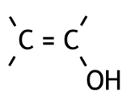
De enolgroep wordt gekenmerkt door een dubbele binding tussen C atomen en een
OH groep aan één van die C atomen: .
Op basis van de resultaten van de vier bovengenoemde experimenten en de kleurreactie met ijzer(III)chloride zijn vier mogelijke structuurformules voor de enolvorm van stof X af te leiden, die twee aan twee stereo-isomeren zijn.
In het algemeen zijn enolen instabiel. Er stelt zich een zogenoemd keto-enol evenwicht in, dat meestal vrijwel geheel aan de kant van de ketovorm ligt, tenzij de moleculen in de enolvorm op één of andere manier worden gestabiliseerd. Bij drie van de hierboven bedoelde structuurformules is dat het geval.
- Geef de structuurformules van de vier mogelijke enolen. Geef ook de structuurformules van de bijbehorende ketovormen. 7
- Verklaar aan de hand van structuurformules waarom in drie gevallen de enolvorm wordt gestabiliseerd en in het vierde geval niet. 3

Nadat Følling de resultaten van zijn experimenten had verwerkt, had hij een sterk vermoeden welke stof stof X was. Om dat vermoeden te bevestigen, voerde hij nog een proef uit. Daarbij bleek dat zijn vermoeden juist was.
- Hoe zou Følling te werk zijn gegaan om zijn vermoeden te bevestigen? Bedenk hierbij dat in 1934 nog geen spectroscopische hulpmiddelen als IR, NMR of MS beschikbaar waren. 2

- Hydro-Sulfan 24-15 (26 punten)
Eén van de vele soorten kunstmest die bij Yara worden geproduceerd is Hydro-Sulfan 24-15. Het hoofdbestanddeel van deze kunstmest is ammoniumnitraat. Bovendien bevat deze kunstmest dolomiet en calciet voor de calciumbehoefte en anhydriet voor de zwavelbehoefte. Verder worden nog kleine hoeveelheden natriumnitraat en aluminiumsulfaat toegevoegd.
Dolomiet is het dubbelzout CaCO₃.MgCO₃; calciet is CaCO₃ en anhydriet is CaSO₄.

Tenslotte zit er in de kunstmest nog wat van een component X. Het gehalte van deze component kan tijdens de opslag in de loop van de tijd toenemen. Omdat dit ongewenst is, wordt de kunstmest bij Yara onder speciale omstandigheden opgeslagen.
- Geef de naam van deze component X en leg uit waarom het gehalte aan component X in de loop van de tijd kan toenemen. 3
Het is van belang voor de productie-afdelingen om de samenstelling van het eindproduct te weten. Eventueel kunnen dan receptuuraanpassingen worden gemaakt.
In het laboratorium wordt daarom de samenstelling van Hydro-Sulfan 24-15 regelmatig gecontroleerd. Daarbij wordt het massapercentage X bepaald en een elementanalyse uitgevoerd. Het sulfaatgehalte wordt als massapercentage SO₃ opgegeven.
Bij zo’n controle zijn de volgende gegevens gevonden:
 | massapercentage
X | 0,21
Totaal N | 24,0
Na⁺ | 0,24
Al³⁺ | 0,14
Ca²⁺ | 8,30
Mg²⁺ | 0,62
SO₃ | 15,0

Het totale stikstofgehalte kan met behulp van de kjeldahlmethode worden bepaald. Daarbij wordt een afgewogen hoeveelheid van de kunstmest fijngemalen en gemengd met water. Daarna wordt het mengsel basisch gemaakt en gekookt met een legering die voor 50% uit koper bestaat, voor 45% uit aluminium en voor 5% uit zink. Hierbij wordt het nitraat omgezet tot ammoniak.
- Geef de vergelijking van de halfreactie van deze omzetting. 4
Tijdens het koken wordt de opgeloste ammoniak kwantitatief in een oplossing geleid die een overmaat zuur bevat. Tenslotte vindt een zuur-base titratie plaats.
In de literatuur worden hiervoor twee methoden beschreven.
Methode I: De ammoniak wordt in een oplossing geleid die overmaat zwavelzuur bevat. Hierbij treedt de reactie NH₃ + H₃O⁺ → NH₄⁺ + H₂O op. Vervolgens wordt het niet-gereageerde H₃O⁺ getitreerd met natronloog van bekende molariteit: H₃O⁺ + OH⁻ → 2 H₂O.
Methode II: De ammoniak wordt in een oplossing geleid die overmaat boorzuur (H₃BO₃) bevat. Hierbij treedt de reactie NH₃ + H₃BO₃ → NH₄⁺ + H₂BO₃⁻ op. Boorzuur is een zwak zuur. Vervolgens wordt het ontstane H₂BO₃⁻ getitreerd met zoutzuur van bekende molariteit: H₃O⁺ + H₂BO₃⁻ → H₂O + H₃BO₃.
- Moet de hoeveelheid zuur waarin de ammoniak wordt geleid in methode I nauwkeurig bekend zijn? Geef een verklaring voor je antwoord. 2
- Moet de hoeveelheid zuur waarin de ammoniak wordt geleid in methode II nauwkeurig bekend zijn? Geef een verklaring voor je antwoord. 2
- Leg voor elk van beide methodes uit welke indicator bij de titratie gebruikt kan worden om het equivalentiepunt te bepalen. 4

Vaak wordt van een kunstmest het stikstofgehalte gesplitst opgegeven, namelijk als ammonium-N en nitraat-N.
- Wat moet je doen om het gehalte aan ammonium-N en nitraat-N te bepalen? 3

Met behulp van de gegevens uit de tabel is de volledige samenstelling van de kunstmest te berekenen.
- Bereken het massapercentage calciet in het onderzochte monster. 8
- Salpeterzuurproductie (25 punten)
Ammoniak is de grondstof voor de productie van salpeterzuur.
Bij de productie van salpeterzuur wordt ammoniak, bij hoge temperatuur en druk en onder invloed van een katalysator, eerst verbrand, waarbij onder andere stikstofmonoöxide ontstaat:
4 NH₃(g) + 5 O₂(g) → 6 H₂O(g) + 4 NO(g) reactie 1
Het ontstane mengsel wordt vervolgens in een warmtewisselaar afgekoeld, waarbij het stikstofmonoöxide met zuurstof wordt omgezet tot stikstofdioxide. Dit is een evenwichtsreactie:

2 NO(g) + O₂(g) 2 NO₂(g) reactie 2
- Leg aan de hand van een berekening van de enthalpieverandering in J per mol NO₂ van de reactie naar rechts uit hoe de ligging van dit evenwicht verandert bij afkoeling. 3
Tenslotte wordt het dan ontstane mengsel in water geleid. Dan wordt het stikstofdioxide met water omgezet tot een oplossing van salpeterzuur. Tevens ontstaat daarbij stikstofmonoöxide:
3 NO₂(g) + H₂O(l) → 2 H⁺(aq) + 2 NO₃⁻(aq) + NO(g) reactie 3
Het ontstane stikstofmonoöxide kan weer worden omgezet tot stikstofdioxide.
In een leerboek wordt de salpeterzuurproductie als volgt in een blokschema weergegeven:
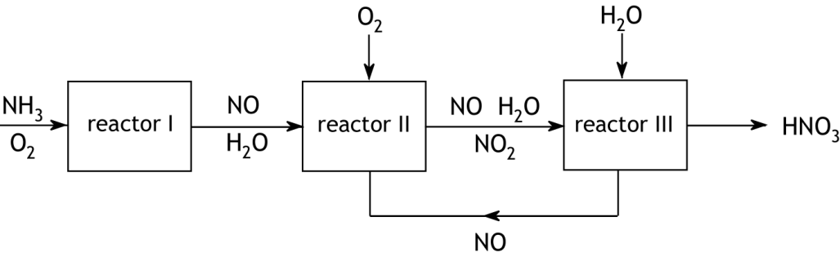

Dit blokschema geeft weliswaar een goed beeld van de beschreven salpeterzuurproductie, maar is niet helemaal compleet. In enkele stofstromen ontbreekt een stof.
- Welke stof ontbreekt en in welke stofstromen moet die stof nog worden opgenomen? 3

In een fabriek die volgens het bovenstaande blokschema werkt, moet de ammoniak in reactor I met zuurstof worden gemengd. Men kan daarvoor geen lucht gebruiken.
- Leg dat uit. 2
In de salpeterzuurfabriek van Yara wordt in de eerste stap wel lucht gebruikt. Men gebruikt een grote overmaat lucht, zodat in de tweede stap geen extra zuurstof hoeft te worden toegevoerd. Reactie 3 vindt plaats in een zogenoemde absorptietoren. Hierin laat men van bovenaf water omlaag stromen. Het stikstofmonoöxide dat in reactie 3 ontstaat, wordt niet gerecirculeerd. Het stijgt op en reageert hoger in de absorptietoren met nog steeds aanwezig zuurstof onder vorming van stikstofdioxide, dat met het omlaag stromende water reageert tot salpeterzuur. Hieronder is deze salpeterzuurbereiding schematisch weergegeven.
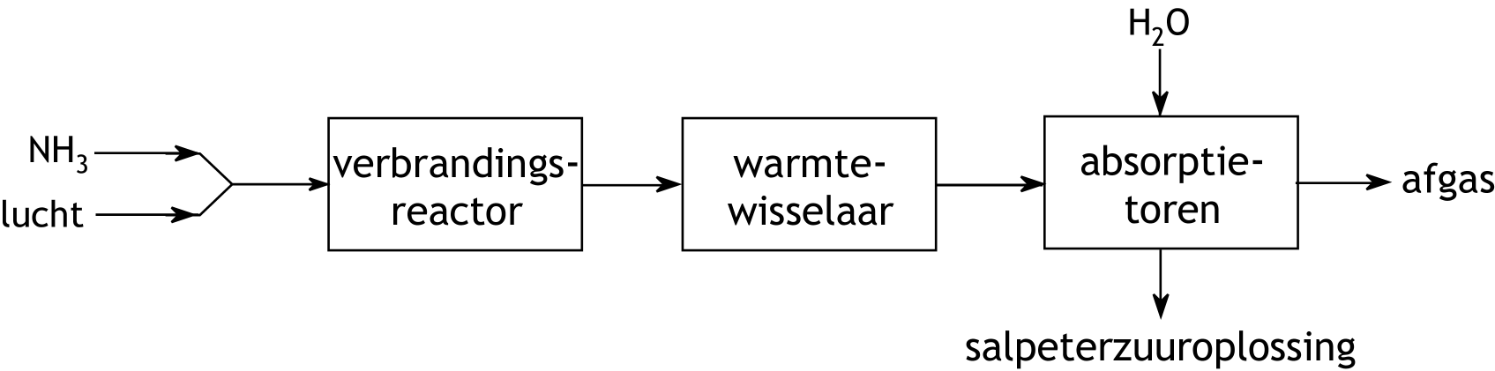

De salpeterzuuroplossing die wordt verkregen, bevat 60 massaprocent HNO₃.
- Bereken hoeveel ton water men boven in de absorptietoren moet leiden om 1,00 ton van deze salpeterzuuroplossing te produceren. 5
Het afgas dat uit de absorptietoren komt, bevat nog steeds kleine hoeveelheden NO en NO₂, ook wel aangeduid met de formule NO_{x}. Vroeger werd dit afgas, met NO_{x}, in de atmosfeer geloosd. Je zag dan boven zo’n absorptietoren een bruine rookpluim hangen. Omdat stikstofoxiden schadelijk zijn voor het milieu (ze veroorzaken smog en zure regen) is dat ongewenst. Het afgas dat in de salpeterzuurfabriek van Yara uit de absorptietoren komt, wordt daarom nog door een zogenoemde denoxreactor geleid. In deze reactor laat men de stikstofoxiden met ammoniak reageren. Bij deze reacties ontstaan stikstof en water. De concentraties van NO_{x} worden daardoor tot een aanvaardbaar niveau teruggebracht.
In de denoxreactor wordt per uur 2,00·10⁵ m³ (omgerekend naar 273 K en p = p₀) afgas geleid. Het NO_{x} hierin bestaat voor 60 molprocent uit NO₂. Tevens wordt per uur 50,00 kg ammoniak in de reactor geleid.
In het gas dat de reactor verlaat, zit nog 10,0 volume-ppm NO, 20,0 volume-ppm NO₂ en 1,0 volume-ppm NH₃.
- Bereken de concentraties van NO en NO₂, in volume-ppm, in het afgas dat de denoxreactor ingaat. Ga bij de berekening uit van T = 273 K en p = p₀. Neem verder aan dat de volumeverandering door toevoeging van de ammoniak en de optredende reacties te verwaarlozen is. 12

De opgaven voor deze toets zijn gemaakt door:
Medewerkers van YARA:
Filip Colpaert
Nils d’Hoker
Dimitri Overmeire
Het NSO comité:
Johan Broens
Martin Groeneveld
Peter de Groot
Emiel de Kleijn
Met dank aan:
Willem Gabes
Dick Hennink
de NSO opgavengroep
De eindredactie was in handen van:
Kees Beers

